GAUTENGSE DEPARTEMENT VAN ONDERWYS
SENIORSERTIFIKAAT-EKSAMEN

EKONOMIE HG

TYD: 3 uur

PUNTE: 400

INSTRUKSIES:

- Beantwoord SEWE vrae.

- Afdeling A: Vraag 1 is VERPLIGTEND.
- Afdeling B: Beantwoord enige TWEE vrae.
- Afdeling C: Beantwoord enige VIER vrae.

- Beantwoord Vraag 1 op die antwoordblad aan die binnekant van die omslag van u antwoordboek.

- Nommer u vrae duidelik en korrek.

- Lees die vrae noukeurig deur.

- Sit u antwoorde netjies en sistematies uiteen.

- Beplan die lengte van u antwoorde volgens die aantal punte wat aan elke vraag toegeken is.

- Beantwoord u vrae, waar moontlik, puntsgewys.

AFDELING A

VERPLIGTEND

VRAAG 1

ALGEMEEN

Dui die korrekte antwoord aan deur ’n kruisie (X) oor die toepaslike letter op die antwoordblad aan die binnekant van die omslag van u antwoordboek te maak. Elke vraag tel 3 punte.

  - Ten einde as ’n oop ekonomie geklassifiseer te word, moet die ______ sektor ingesluit wees.

- private
- openbare
- produksie
- buitelandse

  - Die verbruikers van dienste wat deur produksiefaktore gelewer word, staan bekend as

- verbruikers.
- produsente.
- die owerheid.
- die buiteland.

  - Die vergoeding wat die inwoners van land X ontvang vir hulle produksiefaktore, wat deel vorm van die produksie van finale goedere en dienste vir ’n bepaalde jaar, staan bekend as

- nasionale produksie.
- binnelandse produksie.
- nasionale inkome.
- binnelandse inkome.

  - Die metode wat gebruik word om nasionale inkome te bepaal, deur die besteding aan finale goedere en dienste te sommeer, staan bekend as die _____ metode.

- produksie-
- inkomste
- bestedings-
- uitgawe

  - Die som van die vergoeding vir die produksiefaktore, kapitaal, grond, arbeid en entrepreneurskap, staan bekend as

- nasionale inkome.
- waardevermindering.
- faktorinkomste.
- verbruiksbesteding.

  - Indien land X ’n bevolking van 10 miljoen, en ’n per capita inkomste van R350 het, sal sy nominale nasionale inkome _____ miljoen wees.

- R35 000
- R35 800
- R33 500
- R35 500

  - Watter een van die volgende sal veroorsaak dat die welvaart van ’n land onderskat word?

- Verhoogde verdedigingsuitgawes
- Uitputting van natuurlike hulpbronne
- Berekeningsmetodes
- Stygings in pryse

  - ’n Land stel gewoonlik invoerkwotas in

- om die invoer van goedere te beperk.
- om die invoer van goedere te ontmoedig.
- wanneer die betalingsbalans gunstig is.
- wanneer ingevoerde goedere skaars is.

  - Internasionale handel vind plaas, omdat

- die behoeftes van individue oral in die wêreld dieselfde is.
- kapitaal redelik maklik in alle lande bekom kan word.
- natuurlike hulpbronne eweredig oor die wêreld versprei is.
- die ontwikkeling van vervoer en telekommunikasie lande in nouer kontak met mekaar bring.

  - Behoeftes is onbeperk terwyl middele beperk is. Dit dui op die _____ probleem.

- behoefte-
- skaarsheids-
- marginale
- geleentheids-

  - Die feit dat produk A opgeoffer moet word ten einde produk B te kan bekostig, illustreer die beginsel van

- behoeftes wat onbevredigbaar is.
- behoeftes wat na gelang van lewenstandaard varieer.
- geleentheidskoste.
- verbruikersurplus.

  - Grensnut neem af namate verbruik toeneem. Dit illustreer die

- wet van dalende grensnut.
- paradoks van waarde.
- wet van vraag.
- wet van aanbod.

1.13 Bestudeer die onderstaande voorstelling en toon aan watter van die volgende die mees waarskynlike oorsaak van die prysverhogings is soos in die diagram geïllustreer.

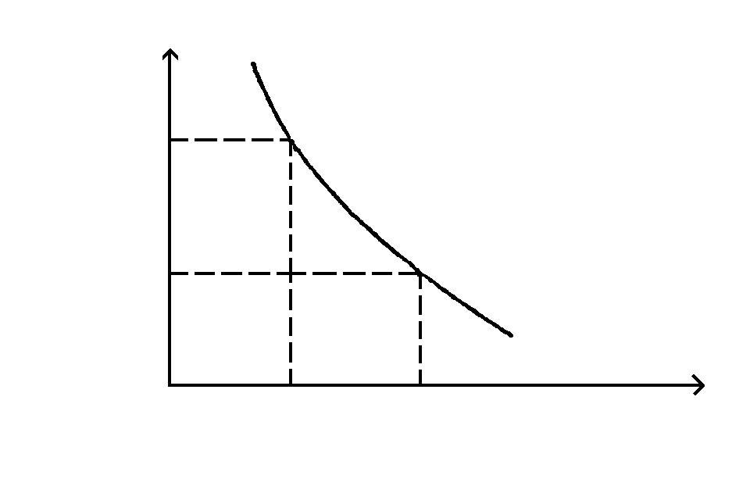

Prys
P¹

P
O Q₁ Q
Hoeveelheid
V

V

- ’n Suksesvolle reklameveldtog
- ’n Afname in aanbod
- ’n Verhoging in ’n substituutproduk se prys
- Nie een van bogenoemde nie.

1.14 Die pryselastisiteit van vraag neig om _____ in die geval van basiese voedselsoorte te wees.

- elasties
- onelasties
- buitengewoon
- nul

  - Een van die voordele van mededinging in die ekonomie is

- monopolistiese neigings.
- laer winste.
- hoër produksiekoste.
- ’n groter verskeidenheid van goedere en dienste.

  - Die vermoë waaroor ’n produk beskik om menslike behoeftes te bevredig, staan bekend as

- nut.
- ruilwaarde.
- vraag.
- aanbod.

  - Watter een van die volgende instansies sal nywerhede wat groot kapitaalbehoeftes het, teen lae rentekoerse, van kapitaal voorsien?

- NOK
- KSOK
- SARB
- IMF

  - Die hoofdoelwit van ekonomiese ontwikkeling is die bevrediging van mense se _____ behoeftes.

- sosiale
- basiese
- kulturele
- kollektiewe

  - Watter een van die volgende dien as maatstaf vir ekonomiese ontwikkeling?

- Netto goud en ander buitelandse valutareserwes
- Totale inkomste uit direkte en indirekte belasting
- Die netto faktorbetalings aan die buiteland
- Die reële nasionale per capita inkome

  - Die sosiale koste van verstedeliking verwys na

- oorbevolking in stedelike gebiede.
- ontoereikende huisvesting in landelike gebiede.
- ’n hoë konsentrasie van werkloses op die platteland.
- voldoende infrastruktuur in stede.

1.21 ’n Kenmerk van die informele sektor is.

- homogene aktiwiteite.
- ’n gebrek aan kapitaal.
- formele opleiding.
- kapitaalintensiewe produksiemetodes.

  - Die informele sektor speel ’n belangrike rol in streeksontwikkeling, omdat die informele sektor

- ’n relatief klein bydrae tot die BBP lewer.
- bydra tot die armoedekringloop.
- werkloosheid in die formele sektor verhoog.
- ’n addisionele inkomstebron voorsien.

  - Watter stelling is WAAR?

- Die welvaart van persone in die verskillende streke van die Republiek van Suid-Afrika verskil baie.
- Die Noord-Kaap is die welvarendste provinsie in Suid-Afrika.
- Die informele sektor strek tot nadeel van ’n streek se ekonomie.
- Armoede is besig om af te neem.

  - Wanneer die waarde van invoere meer is as die waarde van die uitvoere, sal ’n handels-______ bestaan.

- balans
- oorskot
- tekort
- ewewig

Bestudeer die onderstaande grafiek rakende die wisselkoers van die Rand teenoor die Dollar en beantwoord Vraag 1.25 en 1.26.
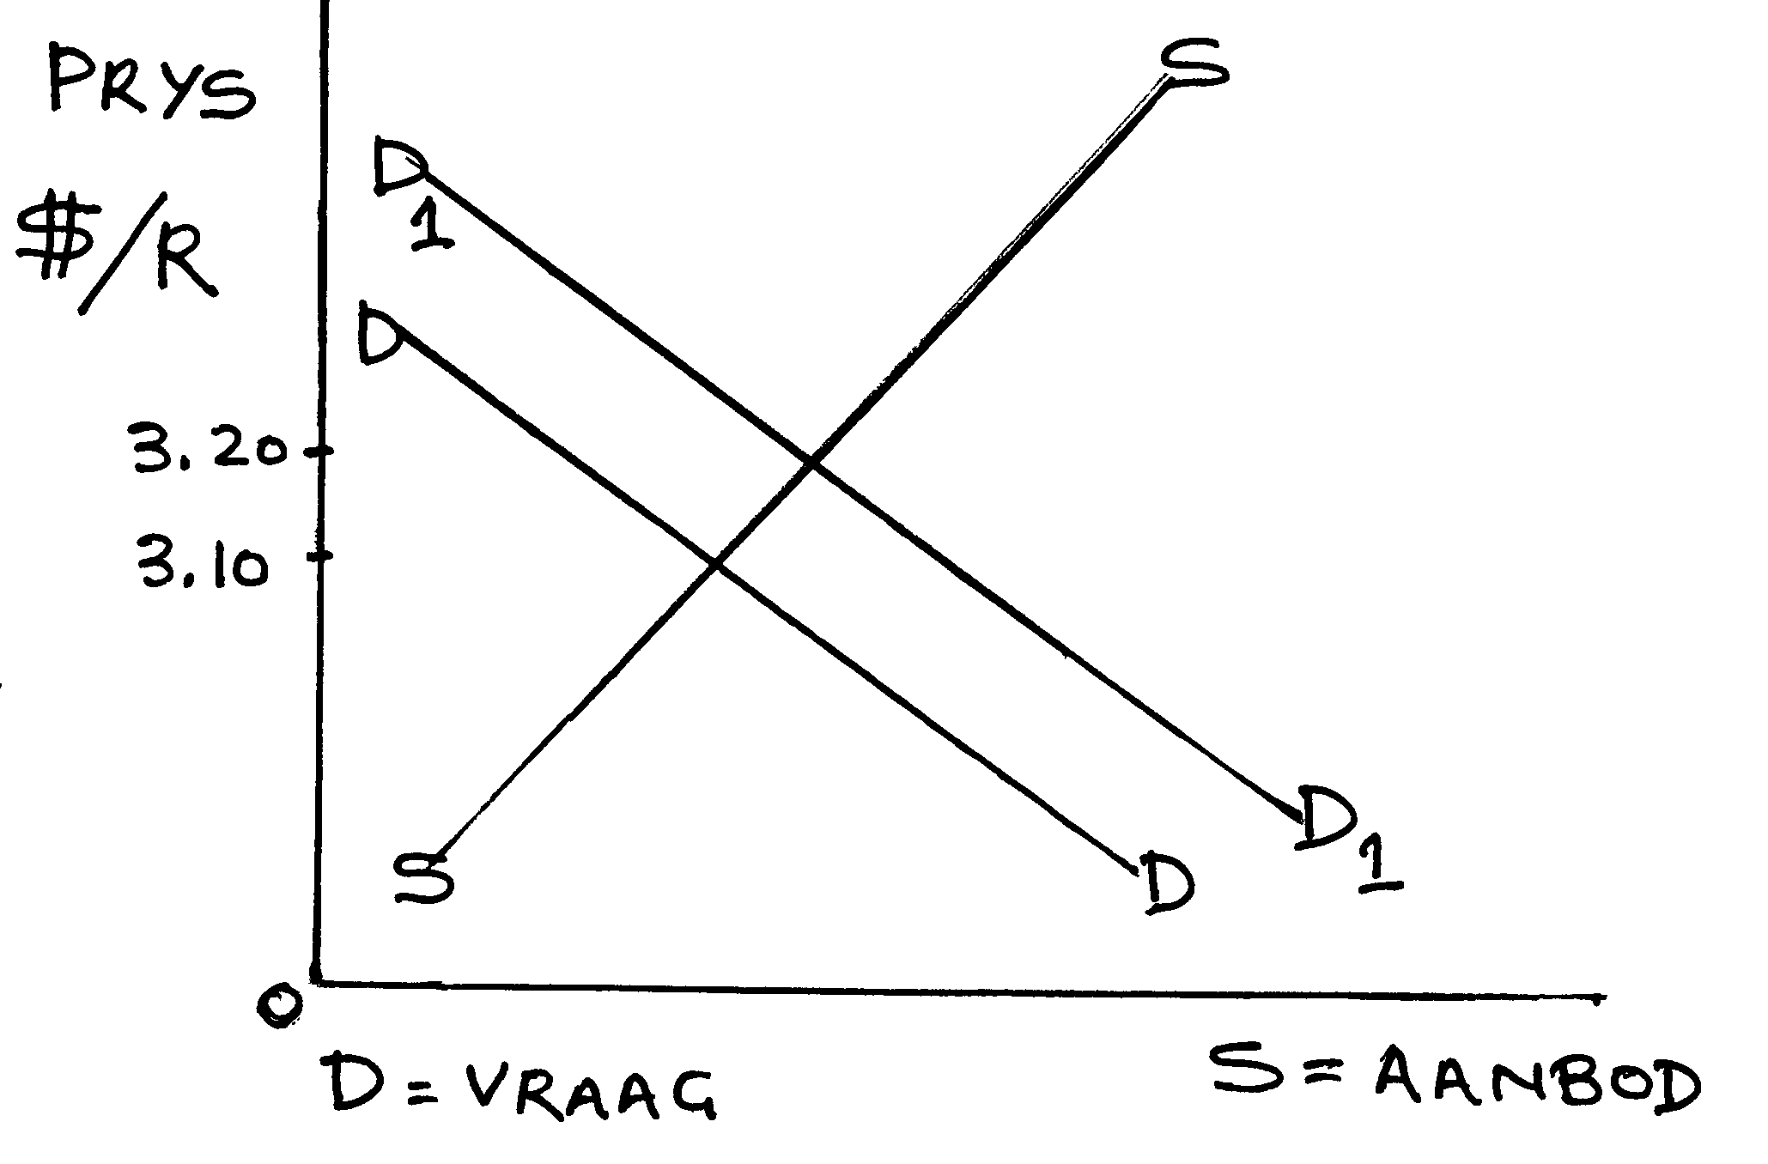

  - In die grafiek het die waarde van die Rand _____ teenoor die Dollar.

- gestyg
- gedaal
- onveranderd gebly
- in aanbod gestyg

  - Wat sal die gevolg van die verandering in die waarde van die Rand, soos uitgebeeld in die grafiek, wees?

- Suid-Afrika sal minder vir invoere vanaf Amerika betaal.
- Die prys van ingevoerde goedere in Suid-Afrika sal styg.
- Uitvoere na Amerika sal afneem.
- Suid-Afrikaanse produkte sal duurder word in Amerika.

  - Die betalingsbalans is ’n rekord van

- netto goedere uitgevoer.
- netto valutareserwes.
- alle transaksies van een land met die res van die wêreld.
- in- en uitvoere.

  - Wanneer goedere wat voorheen ingevoer was, plaaslik geproduseer word, staan dit bekend as

- uitvoerbevordering.
- invoerbevordering.
- uitvoersubsidies.
- invoervervanging.

  - Belasting wat as ’n vaste koers op belasbare inkomste gehef word, staan bekend as ______ belasting.

- LBS
- AVB
- BTW
- hereregte

  - Belasting op Toegevoegde Waarde is ’n vorm van _____ belasting.

- progressiewe
- indirekte
- direkte
- inkomste-

  - Die afwenteling van belasting het betrekking op

- inkomstebelasting.
- boedelbelasting.
- BTW.
- belasting op onverdeelde winste.

  - Die finansiële jaar van die staat strek van

- 1 Januarie tot 31 Desember.
- 1 April tot 31 Maart.
- 30 Junie tot 31 Julie.
- 28 Februarie tot 1 Maart.

  - Die doelbewuste inmenging van die staat in die ekonomie ten einde bepaalde doelwitte te bereik, staan bekend as ekonomiese

- deregulering.
- groei.
- politiek.
- sosialisme.

  - Die chronologiese orde van die stadiums in die finansiële prosedure is:

- Uitvoering, beplanning, magtiging, kontrole
- Kontrole, uitvoering, beplanning, magtiging
- Magtiging, uitvoering, kontrole, beplanning
- Beplanning, magtiging, uitvoering, kontrole

TOTAAL VIR AFDELING A: | [100]

AFDELING B

Beantwoord enige TWEE vrae in hierdie afdeling.

Let daarop dat ’n opsteltipe antwoord ’n inleiding, inhoud en gevolgtrekking moet hê.

VRAAG 2

NASIONALE INKOME

Die bevolking in Suid-Afrika groei vinniger as die ekonomie. Ons benodig dringend vinnige ekonomiese groei ten einde hierdie probleem aan te spreek. In die lig van hierdie stelling, bespreek metodes wat toegepas kan word om ekonomiese groei te verhoog. | [50]

VRAAG 3

PRYSVORMING

Bespreek volledig die faktore wat prysvorming kan beïnvloed.  Wenk: Maak van grafieke gebruik. | [50]

VRAAG 4

EKONOMIESE ONTWIKKELING

Ekonomiese ontwikkeling is een van die belangrikste beleide in ontwikkelende ekonomieë. Bespreek ekonomiese ontwikkeling. | [50]

VRAAG 5

DIE STAAT

Evalueer die Suid-Afrikaanse Lopende Betaalstelsel (LBS) in terme van die norme van ’n goeie belastingstelsel. | [50]

TOTAAL VIR AFDELING B: | [100]

AFDELING C

VRAAG 6

NASIONALE INKOME

- In ’n geslote ekonomie is die basiese makro-ekonomiese vloei per definisie gelyk aan mekaar. Verduidelik TWEE metodes om die totale omvang van ekonomiese aktiwiteite te bereken.  6.2 Verduidelik DRIE redes vir die berekening van nasionale inkome-syfer. | (8)  (9)

6.3 Bespreek die uitsluiting van sekere dienste as een van die probleme by die bepaling van nasionale inkome.  6.4 Watter probleme word geskep vir nasionale inkome-syfers wanneer iemand nie sy/haar volle inkomste verklaar nie? | (10)  (1)

6.5 Bestudeer die onderstaande grafiek en beantwoord die vrae wat daarop volg:
B

●
40

30

20

10

0

-10

-20

-30

-40
●
A
C

OMVANG VAN EKONOMIESE AKTIWITEITE
●
●
E
80 8 2 8 4 8 6 8 8 9 0 9 2 9 4 9 6 9 7
●
●

D
0
JAAR

- Wat word deur hierdie grafiek voorgestel?  - Watter segment op die kurwe stel ’n herstel van ekonomiese aktiwiteite voor?  - Noem DRIE oorsake vir hierdie verskynsel in die ekonomie. | (3)  (3)  (6)

6.6 Vul die ontbrekende woorde by elk van die volgende stellings in.  - Ekonomiese groei dui op ’n toename in die ______ bruto binnelandse produk.  - Indien die pryse van alle finale en intermediêre goedere en dienste, wat in ’n sekere jaar geproduseer is, bymekaar getel word, sal dit lei tot die probleem van ______.  - In ’n geslote ekonomie maak die ______ nie deel uit van die ekonomiese prosesse nie.  - Meubels is ’n voorbeeld van ______ verbruikersgoedere.  - Verandering in die produksie, besteding en inkome word beskou as ’n oorsaak van ______. | (2)  (2)  (2)  (2)  (2)  [50]

VRAAG 7

PRYSVORMING

- Onderskei tussen die volgende begrippe:  7.1.1 Behoefte  7.1.2 Vraag | (3)  (3)

- Een van die faktore wat die pryselastisiteit van vraag beïnvloed, is inkomste en rykdom. Bespreek DRIE ander faktore.  - Noem TWEE redes vir die bestaan van buitengewone vraagkurwes.  - Een van die voorwaardes vir die bestaan van volmaakte markte is dat daar baie kopers teenwoordig moet wees. Verduielik DRIE ander voorwaardes. | (12)  (4)  (9)

7.5 Bestudeer die volgende grafiek en beantwoord die vrae wat daarop volg:
140

120

100

80

60

40

20
0 10 20 30 40 50 60 70 80 90 100 110 120
D₁

D
D₂
S₁
S
S₂
S₁

S

S₂

D₁

D

D₂

7.5.1 Watter kurwes dui ’n styging in vraag en aanbod aan?  7.5.2 Aanvaar dat kurwes S en D die oorspronklike kurwes is, watter effek sal ’n styging in die aanbod op die ewewigsprys en hoeveelheid hê?  7.5.3 Wat word die 0-punt op die grafiek genoem? | (4)  (4)  (1)

7.6 Dui aan of die volgende stellings WAAR of ONWAAR is:  7.6.1 Op die langtermyn kan produksie aangepas word en neig die aanbod om meer elasties te wees.  - Aanbod van ’n kommoditeit (artikel) is die hoeveelheid goedere wat teen ’n sekere prys op ’n sekere tydstip aangebied word om verkoop te word.  - ’n Verandering in die hoeveelheid aangebied, is die gevolg van ’n verandering in vraag.  - Die volmaakte mark is ’n markvorm waar ’n enkele produsent die volle aanbod van die bedryf beheer.  - Indien pryse met 100% verander, en die vraag met 60% verander, is die vraag relatief onelasties. | (2)  (2)  (2)  (2)  (2)  [50]

VRAAG 8

EKONOMIESE ONTWIKKELING, STREEKSONTWIKKELING, VERSTEDELIKING EN DIE INFORMELE SEKTOR

- Bespreek DRIE eienskappe van ontwikkelende ekonomieë.  - Gee DRIE nadele van verstedeliking.  8.3 Bestudeer die volgende illustrasie en beantwoord die vrae wat daarop volg. | (12)  (6)

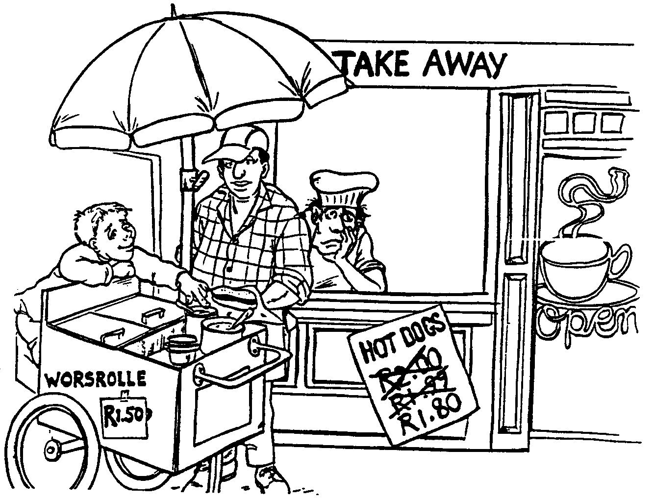

8.3.1 Watter sektore word in hierdie illustrasie uitgebeeld?  - Verduidelik volledig wat met die illustrasie geïmpliseer word.  8.4 Bespreek DRIE kenmerke van die informele sektor. | (2)  (8)  (12)

8.5 Dui aan of die volgende stelling WAAR of ONWAAR is:  - Verstedeliking is ’n wêreldwye verskynsel.  - Hoe swakker die ekonomie van ’n land, hoe belangriker word die informele sektor.  - Streeksontwikkeling manipuleer die vestiging van sakeondernemings.  - Hoe groter die inkomste en hoe kleiner die bevolking, hoe laer is die per capita inkome.  - Deregulering behels die verwydering van onnodige reëls en regulasies in die ekonomie deur die staat. | (2)  (2)  (2)  (2)  (2)  [50]

VRAAG 9

INTERNASIONALE HANDEL

- Hulpbronne is oneweredig oor die wêreld versprei. Verduidelik TWEE ander redes wat tot internasionale handel aanleiding sal gee.  - Verduidelik die volgende begrippe:  9.2.1 Handelsbalans  9.2.2 Wisselkoerse  9.3 Bestudeer die onderstaande grafiek, en beantwoord dan die vrae wat daarop volg: | (8)  (3)  (3)

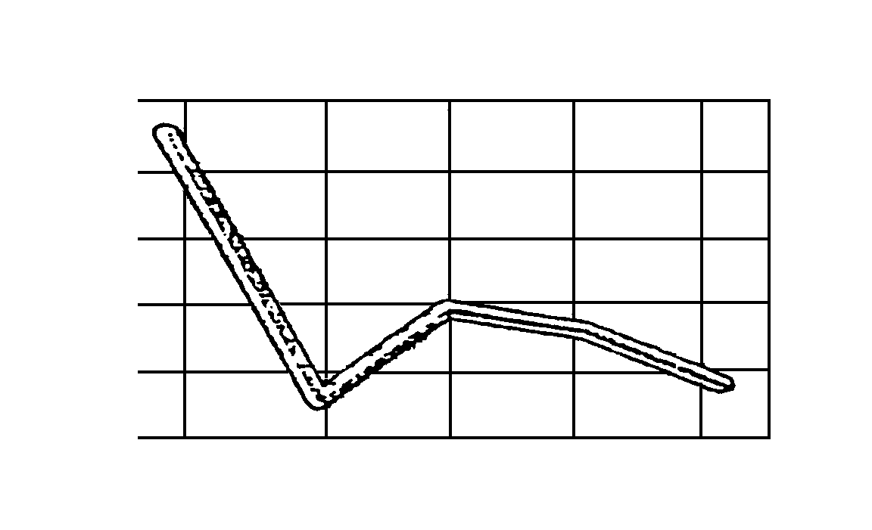
Junie/Julie 2000
4.20 nm
Maan 28 Dins 29 Woens 30 Don 1 Vry 2
R/$
7.07

7.06

7.05

7.04

7.03

7.02

- Wat word in die grafiek voorgestel?  - Wanneer was die Rand se waarde op sy laagste? | (3)  (3)

9.4 Land X wil sy plaaslike nywerhede teen buitelandse medediging beskerm.  - Een van die redes wat aangevoer word vir die toepassing van die beskermingsbeleid is om “dumping” te voorkom. Wat word met die term “dumping” bedoel?  - Noem TWEE ander redes waarom land X sy plaaslike nywerhede wil beskerm.  - Land X besluit op doeanebelasting (invoerbelasting) as ’n vorm van beskerming. Bespreek DRIE vorme van doeanebelasting wat u vir land X sal aanbeveel. | (2)  (4)  (12)

9.5 Wat beteken die afkorting IMF?  9.6 Vul die ontbrekende woord(e) in om die stellings korrekte te voltooi.  - STR-toekennings word deur die ______ uitgereik.  - Indien ’n invoerreg van R2 per item gehef word, staan dit as ______ regte bekend.  - Indien die Rand teenoor die Dollar verswak, beteken dit dat die Rand ______ het.  - ’n Proses waardeur staatkundig onafhanklike lande nouer op ekonomiese gebied saamwerk, staan bekend as ______.  - Indien Gauteng goedere van KwaZulu-Natal aankoop, staan dit as ______ handel bekend. | (2)  (2)  (2)  (2)  (2)  (2)  [50]

VRAAG 10

DIE STAAT

- Die Minister van Finansies het gesê, “Die 2001/2002 begroting bou voort op die fondament van gesonde makro-ekonomiese beginsels wat deur die GEAR-strategie verskaf is.” Dui aan wat GEAR is en noem TWEE algemene ekonomiese doelwitte van GEAR as Suid-Afrika se ekonomiese beleid.  - Ekonome het positief reageer op die meer definitiewe planne wat die regering vir die privatiseringsproses en herstrukturering van staatsbates geskets het. Verduidelik DRIE doelstellings van privatisering.  - Bestudeer die provinsiale begrotingsaanwysings in biljoen Rand en beantwoord die vrae wat daarop volg. | (7)  (9)

WES-KAAP  2001/2002 | NOORD-KAAP  2001/2002 | VRYSTAAT  2001/2002 | MPUMALANGA  2001/2002
R11 790 | R2 757 | R7 908 | R7 805
2000/2001 | 2000/2001 | 2000/2001 | 2000/2001
R10 831 | R2 466 | R7 174 | R6 945

OOS-KAAP  2001/2002 | NOORDWES  2001/2002 | GAUTENG  2001/2002 | NOORDELIKE PROVINSIE  2001/2002
R19 385 | R9 460 | R19 321 | R15 111
2000/2001 | 2000/2001 | 2000/2001 | 2000/2001
R17 699 | R8 601 | R17 193 | R13 571

KWAZULU-NATAL
2001/2002
R23 280
2000/2001
R20 967

- Aan watter provinsie is die grootste deel van die begroting toegewys?  - Hoeveel was die verhoging wat aan die Vrystaat toegewys is? | (3)  (3)

10.4 Bespreek die volgende soorte belasting:  - Direkte belasting  - BTW  - Kapitaalopbrengsbelasting | (6)  (6)  (6)

10.5 Dui aan of die volgende stellings WAAR of ONWAAR is:  - Oordragbetalings is oordragte van een regeringsdepartement na ’n ander.  - ’n Nadeel van persoonlike inkomstebelasting is dat dit spaar ontmoedig.  - Alle soorte belasting kan afgewentel word.  - Die ontduiking van belasting is onwettig.  - Kollektiewe goedere en dienste word deur belasting gefinansier. | (2)  (2)  (2)  (2)  (2)  [50]

VRAAG 11

BELANGRIKE EKONOMIESE ONDERWERPE

Beantwoord enige TWEE van die volgende vrae (Vraag 11.1, 11.2, 11.3, 11.4).

- ARBEIDSVERHOUDINGE  11.1.1 Bespreek DRIE beperkinge wat op vakbonde geplaas kan word. | (12)
- Noem die TWEE hoofkomponente wat die prys van arbeid sal bepaal.  11.1.3 Noem DRIE funksies van vakbonde.  11.1.4 Voltooi die volgende sin: Lidmaatskap van ’n vakbond is _________. | (4)  (6)  (3)  [25]

11.2 PRODUKTIWITEIT EN WERKLOOSHEID

“’n Ander werkskeppingsmaatreël was die uitbreiding van belastingvoorregte vir kleinsake.”

- Wanneer word ’n persoon as werkloos geklassifiseer?  - Bespreek DRIE soorte werkloosheid.  - Bespreek hoe die produktiwiteit van ’n land gemeet word.  - Wat is Vigs en watter invloed kan dit op produktiwiteit hê? | (3)  (12)  (4)  (6)  [25]

11.3 INFLASIE

“Inflasie sit sy afwaartse neiging voort.” Die Minister van Finansies het gesê die Reserwebank het ’n inflasiemikpunt van 3% tot 6% vir die jaar 2002 vasgestel.

- Onderskei tussen die terme inflasie en stagflasie.  - Bespreek die effek van inflasie op die verbruiker.  - Bespreek DRIE gevolge van inflasie. | (6)  (3)  (12)

“Petrolprys sal ’n opwaartse roete neem”

11.3.4 Bespreek hoe petrolpryse inflasie kan bevorder. | (4)  [25]

11.4 STRATEGIESE HULPBRONNE IN SUID-AFRIKA  - Bespreek DRIE redes waarom waterbewaring en -voorsiening in  Suid-Afrika belangrik is.  - Verduidelik waarom steenkool een van Suid-Afrika se belangrikste  grondstowwe is.  - Noem DRIE ander energiebronne (steenkool uitgesluit) wat in die  Republiek van Suid-Afrika gebruik word.  - Verduidelik die funksie van Atlantis Dieselenjins. | (12)  (4)  (6)  (3)  [25]

TOTAAL VIR AFDELING C:  TOTAAL: | [200]  400

